附件

济南市建设工程消防设计审查验收
常见问题释疑（第二期）

济南市住房和城乡建设局
2025年3月

前 言

济南市住房和城乡建设局针对当前我市建设工程消防设计审查验收工作过程中存在的疑点、难点等问题，组织有关专家编制了《济南市建设工程消防设计审查验收常见问题释疑（第二期）》（以下简称《释疑》），已经专家审查通过。《释疑》用于指导和解决我市建设工程消防设计审查验收工作过程中的疑点、难点问题，为有关工作提供技术支撑。
本《释疑》共分为四部分，第一部分为建筑专业、第二部分为给排水专业、第三部分为暖通专业、第四部分为电气专业。
其中，《释疑》第1.10条、第1.12条、第1.14条、第1.19条、第1.20条、第1.23条、第1.26条、第1.29条、第2.1条、第2.4条、第2.6条、第2.7条、第3.2条、第3.4条、第3.6条等针对当前我市建设工程消防设计审查验收工作中部分无明确规定的疑难事宜提出了推荐性要求，建议在我市建设工程消防设计、施工、验收等过程中执行上述条款。
如《释疑》内容与新发布或修订的国家技术标准、规范及国家、省、市有关文件要求不一致时，按照最新规定执行。
本《释疑》主要编写人员和主要审查人员：
主要编写人员：韦洪雷 张 强 李京松 郑 鹏 刘征涯
参与编写人员：房传斌 刘 文 钟爱玲 段玉培 朱文胜薛 辉 陈明亮 金 山 刘 璞 张 巍
孙韶光 丁 勇 刘 浩 王 慧 王永祝李从健
主要审查人员：于晓明 王 谦 张晓君 张 燕 李建林

目 录

第一部分 建筑专业 1
第二部分 给排水专业 17
第三部分 暖通专业 21
第四部分 电气专业 26

第一部分 建筑专业

1.1消防救援口、室外疏散楼梯、住宅建筑两单元之间的室外连廊与机械排烟出口是否有水平或者垂直距离要求？
现行消防技术规范未对消防救援口、室外疏散楼梯、住宅建筑两单元之间的室外连廊与机械排烟出口的水平或者垂直距离作出要求。建筑防火应安全适用、技术先进、经济合理。要根据建筑物的使用功能、空间与平面特征和使用人员的特点，采取提高本质安全的防火措施和控制火源的措施，通过合理确定建筑物的平面布局及必要的防火分隔等设施，保障人员疏散的安全性，实现建筑防火的目标。
消防救援口作为救援人员火灾时进入建筑物救援的重要通道，室外疏散楼梯、室外疏散连廊作为人员安全疏散通道，不应设置在机械排烟出口正上方，可参照水平距离不小于2.0m、垂直直线距离不应小于6.0m执行。
室外疏散楼梯周围2.0m内不应设置机械排烟出口。
1.2汽车库出入口正对消防车登高操作场地时如何要求？
依据《建筑设计防火规范》GB50016-2014（2018版）第7.2.2第1款的规定“场地与厂房、仓库、民用建筑之间不应设置妨碍消防车操作的树木、架空管线等障碍物和车库出入口。”
在《建筑设计防火规范》GB50016-2014（2018版）实施指南中图例7.10、7.11、7.12、7.13给出了汽车出入口与消防车登高操作场地距离的要求。
受条件限制时，消防车登高操作场地与高层建筑之间可以设置汽车出入口，汽车出入口与消防车登高操作场地之间距离应满足汽车转弯半径的要求，汽车出入口及与其连接的车行道不应占用消防救援登高操作场地，且地下车库坡道出口不应设置雨棚。如下图：

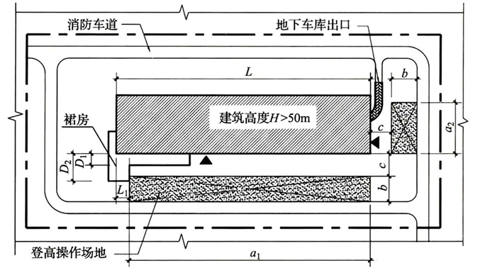
图1.1 矩形平面建筑消防登高操作场地布置示意图（一）
注:1.登高操作场地长度a1+a2≥L，D1≤4m，D2>4m;地下车库出口坡道上方不应设雨篷。2.登高操作场地宽b≥10m，10m≥c≥5m，a2≥20m;▲为首层出人口。

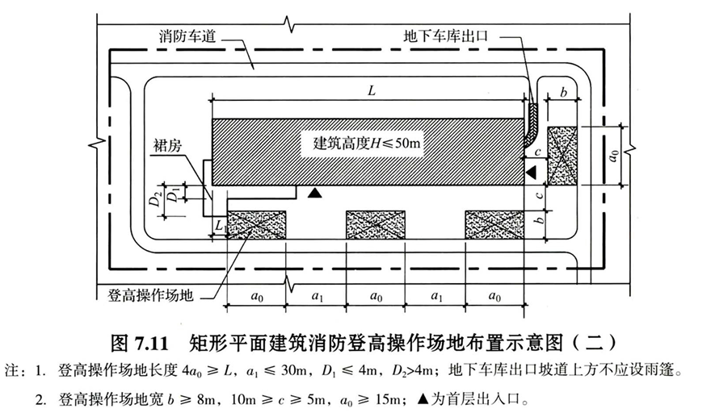
图1.2 矩形平面建筑消防登高操作场地布置示意图（二）
注:1.登高操作场地长度4a0≥L,a1≤30m，D1≤4m，D2>4m;地下车库出口坡道上方不应设雨篷。2.登高操作场地宽b≥8m，10m>c>5m，a₀>15m;▲为首层出人口。

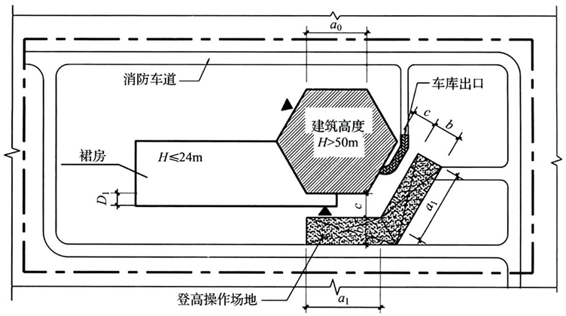
图1.3 异形平面建筑消防登高操作场地布置示意图（三）
注：1.登高操作场地长度a1+a2或2a1≥L/4，L=6a0(周长);地下车库出口坡道上方不应设雨篷。2.登高操作场地宽b≥10m，10m≥c≥5m，a₁≥20m，D₁≤4m;▲为首层出人口。
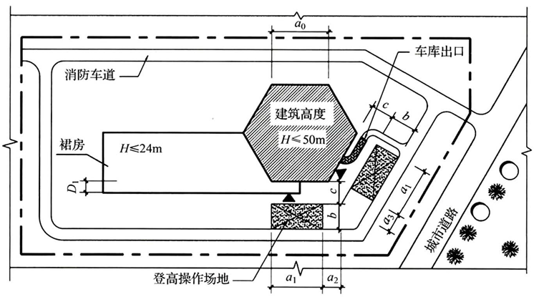
图1.4 异形平面建筑消防登高操作场地布置示意图（四）
注:1.登高操作场地长度a₁+a₁≥L/4,L=6a₀(周长)，a₂+a₃≤30m;地下车库出口坡道上方不应设雨篷。2.登高操作场地宽b≥8m，10m≥c≥5m，a1≥15m，D1≤4m;▲为首层出人口。
当汽车出口不与消防车登高操作场地正对时，进出车库的机动车道不能与消防车登高操作场地交叉。如下图：
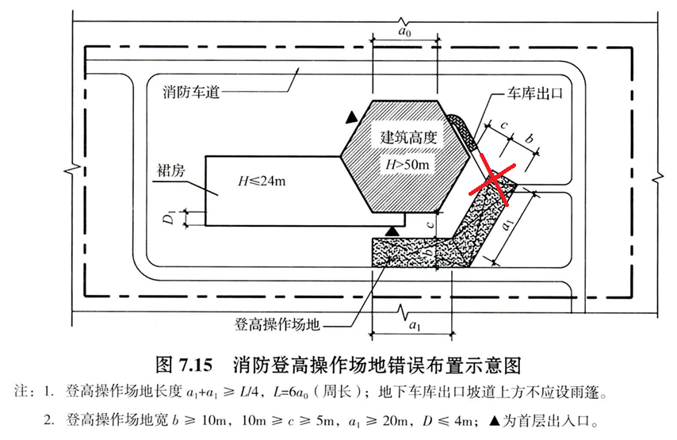
图1.5 异形平面建筑消防登高操作场地布置示意图（五）
注:1.登高操作场地长度a1+a1≥L/4，L=6a0(周长);地下车库出口坡道上方不应设雨篷。2.登高操作场地宽b≥10m，10m≥c≥5m，a1≥20m，D≤4m;▲为首层出入口。
1.3防火窗可以作为消防救援口吗？
不可以。
根据《建筑防火通用规范》GB55037-2022、《建筑设计防火规范》GB50016-2014（2018版）的相关要求，救援窗的玻璃应为易于破碎的安全玻璃，防火玻璃不易破碎，且为解决建筑门窗洞口防火间距或隔墙耐火时间要求而设置的防火窗，火灾时不应破拆。
1.4地下室设置的出室外地面的楼梯、采光、自然通风井的开口部位，与地上主体建筑的防火间距应如何要求？
两个部位贴临设置时，其不同部位门、窗、洞口之间最近边缘的水平距离不应小于2.0m；内转角设置时，其不同部位门、窗、洞口之间最近边缘的水平距离不应小于4.0m，相对设置时不同部位门、窗、洞口之间直线距离不应小于6.0m。采取设置乙级防火窗等防止火灾水平蔓延的措施时，该距离不限。
1.5两栋高层建筑之间的连廊是否应设置消防救援场地？
两栋建筑之间的连廊为敞开式连廊时，不必设置消防救援场地；仅做通行使用的连廊不需要设置消防救援场地。
1.6规范要求“建筑物与消防车登高操作场地相对应的范围内，应设置直通室外的楼梯或直通楼梯间的入口”，有的住宅建筑消防车登高操作场地对应的只有首层的单元门，而楼梯间的入口设置在登高操作场地的背面，这种做法是否符合要求？
不符合要求。
建筑物与消防车登高操作场地相对应的范围内，应设置直通室外的楼梯或直通楼梯间的入口，或通过扩大封闭楼梯间、扩大防烟楼梯间前室进入楼梯间。
1.7设置有裙房的高层公共建筑，裙房和主体建筑的用途不相同，其交通核也独立设置，但是消防电梯通过裙房楼层，是否要求消防电梯应该在裙房楼层停靠？
消防电梯应能在所服务区域每层停靠。
由于着火楼层具有不确定性，因此消防电梯应能通过控制停靠在所有可能发生火灾和人员需要救助的楼层、设置避难间的楼层以及避难层。多种功能组合的建筑可以根据不同部位的防火要求，按照实际所需服务的区域确定电梯的停靠楼层，一般应每层停靠。
1.8同一防火分区内的楼梯间、前室及合用前室外墙上的窗口与两侧门、窗、洞口最近边缘的水平距离不应小于1.0m，当为正对或内转角时应如何处置？
同一防火分区内的，均按不应小于1.0m执行。
1.9《建筑设计防火规范》GB50016-2014（2018版）第6.1节对两个防火分区防火墙两侧及内转角门窗洞口距离作出规定，未对正对距离作出要求，应如何把握？
对于回字形、U型、L型建筑等，两个不同防火分区的相对外墙之间也要有一定的间距，一般不小于6m，以防止火灾蔓延到不同防火分区内。
1.10新建住宅建筑汽车库电动汽车充电桩设置有什么要求？
1.按照济南市规划主管部门颁发的《城市建设项目停车设施配建要求》DB3701/T45-2023执行，100%预留充电设施，不得设置在地下三层及以下楼层。
2.符合预留电动汽车充电桩设置要求的地下汽车库按照不超过1000㎡划分防火单元。
1.11部分建筑中存在房中房的布局情况，会形成一定长度的短走道，且走道处的隔墙采用普通玻璃，如何把握？
套内房间最不利点至疏散门的距离满足规范对于房间最远点疏散要求的前提下，房间内套间可不做要求。
1.12消防水泵房与消防水泵控制室之间的观察窗能否采用普通玻璃窗或耐火窗？
消防水泵控制室不兼做他用时，消防水泵控制室与消防水泵房之间的观察窗的耐火性能可不做要求。
1.13防火卷帘两侧是否都应设置温控释放装置？
2025年5月1日开始实施的《防火卷帘第1部分：通用技术条件》GB14102.1-2024第5.4.4条要求：卷门机中温控释放装置感温元件部分的安装方式、位置等应满足在火灾发生时快速启动的需求，且其水平安装位置应位于防火卷帘宽度方向的中部；双面受火的防火卷帘应配用两套感温元件，分别安装在每幅帘面的对应位置。
1.14地下汽车库内连通各层的汽车坡道处设有自动喷水灭火系统时，不采用防火卷帘等防火分隔措施是否符合要求？
不符合要求。
地下汽车库内上、下层属于不同的防火分区时，除到达室外地面的符合室外空间的坡道部位外，即使设有自动喷水灭火系统，坡道处也应采用防火卷帘等进行防火分隔。
1.15不同的标准对于塑料管等受热后容易变形的管道的阻火设施的设置要求不一致，应如何把握？
应依据《建筑防火封堵应用技术标准》GB/T51410-2020相关要求和具体做法设置。
1.16《建筑内部装修设计防火规范》GB50222-2017第4.0.8条规定，无窗房间内部装修材料的燃烧性能等级除A级外，应在表5.1.1、表5.2.1、表5.3.1、表6.0.1、表6.0.5规定的基础上提高一级。对于医院的手术室等地面塑胶地板，应如何把握？
无窗房间室内装修的要求强制性提高一级是根据无窗房间发生火灾时的特点确定的，火灾初起阶段不易被发觉；室内的烟雾和毒气不能及时排出；消防人员进行火情侦察和施救比较困难。因此，医院手术室等无窗房间，墙上应设有玻璃窗，能够观察到内部情况，并视面积情况设置机械防排烟系统。
医院手术室内的排烟口应采取防倒灌措施，排烟口应采用板式排烟口，排烟阀应采用嵌入式安装方式，排烟阀表面应易于清洗、消毒。
当满足以上条件时，地面装饰材料的燃烧性能可不提高。
1.17《建筑设计防火规范》GB50016-2014（2018版）第5.5.32条：建筑高度大于54m的住宅建筑，每户应有一间房间符合下列规定：
1应靠外墙设置，并应设置可开启外窗；
2内、外墙体的耐火极限不应低于1.00h，该房间的门宜采用乙级防火门，外窗的耐火完整性不宜低于1.00h。
现在大量住宅建筑采用卫生间或厨房作为“避难房间”设置，是否符合要求？
厨房使用燃气的，不应作为“避难房间”使用。其它房间满足“避难房间”要求且耐火窗靠外墙设置时，可作为“避难房间”使用。
1.18住宅建筑“避难房间”的防火门，是否需要设置闭门器？
“避难房间”的门作为户内门，可以不设闭门器。
1.19人防区域内的排烟井道设有人防密闭门，做为排烟井的过渡区域，因密闭门未完全开启或防火门关闭不严影响排烟，如何处理？
人防区域集气室处的防火门应设闭门器，开启方向正确，防烟密封条应完整。集气室处的人防密闭门洞口应满足排烟面积要求，人防密闭门在平时应为常开状态，并应采取防止被误关闭的措施。
1.20新建（装修）工程关于大空间、大房间如何界定?疏散距离如何确定?内部房间隔墙（隔断）、形成的疏散走道耐火极限有何要求？“大空间”疏散门不能直通室外地面或疏散楼梯间形成短走道隔墙耐火极限如何要求？“大房间”疏散走道隔墙耐火极限如何要求？
1.“大空间”和“大房间”界定
“大空间”的房间疏散门应直通室外地面或疏散楼梯间，当房间疏散门不能直通室外地面或疏散楼梯间时，应采用长度不大于10m的疏散走道通至最近的安全出口，设置自动喷水灭火系统时，该疏散走道长度可增加25%。不能满足上述要求时，应按“大房间”进行防火设计。
2.“大空间”和“大房间”疏散距离
（1）“大空间”疏散距离的确定：一、二级耐火等级建筑内疏散门或安全出口不少于2个的观众厅、展览厅、多功能厅、餐厅、营业厅、大空间办公等，当室内任一点与两个疏散门或安全出口连线的夹角≥45度时，其至最近疏散门或安全出口的直线距离不应大于30m，当室内任一点与两个疏散门或安全出口连线的夹角＜45度时，其至最近疏散门或安全出口的直线距离不应大于《建筑设计防火规范》GB50016—2014（2018年版）表5.5.17规定的袋形走道两侧或尽端的疏散门至最近安全出口的直线距离。设置自动喷水灭火系统时，该疏散距离可增加25%。
（2）“大房间”内任一点至房间直通疏散走道的疏散门的直线距离不应大于《建筑设计防火规范》GB50016—2014（2018年版）表5.5.17规定的袋形走道两侧或尽端的疏散门至最近安全出口的直线距离。房间疏散门至最近安全出口的距离按照相应要求执行。
3.“大空间”和“大房间”内部房间隔墙（隔断）、形成的疏散走道耐火极限要求
“大空间”或“大房间”由隔墙或者隔断组成多个小房间，并形成很多疏散通道，当“大空间”或“大房间”内任一点至疏散出口的疏散距离满足上述疏散距离的规定时，“大空间”或“大房间”内部的疏散通道可不需要防火保护，疏散通道两侧的隔墙或隔断没有耐火极限要求，房间隔墙或隔断耐火极限不作要求，但应采用不燃材料。但因隔墙或隔断的存在阻挡了疏散，疏散距离应按折线计算。
4.“大空间”疏散门不能直通室外地面或疏散楼梯间形成短走道隔墙耐火极限要求、“大房间”疏散走道隔墙耐火极限要求
“大空间”疏散门不能直通室外地面或疏散楼梯间形成短走道隔墙以及“大房间”疏散走道隔墙应符合疏散走道隔墙耐火极限的要求。
1.21汽车库内任一点至最近人员安全出口的疏散距离不应大于45.0m，当设置自动灭火系统时，其距离不应大于60.0m，对于单层或设置在建筑首层的汽车库，室内任一点至室外最近出口的疏散距离不应大于60.0m。上述距离是指汽车库内任一点至安全出口的直线距离，还是躲避开车位后的折线距离，如何把握？利用车位做为疏散通道使用的，如何处理？
汽车库内任一点至最近人员安全出口的疏散距离是指直线距离。
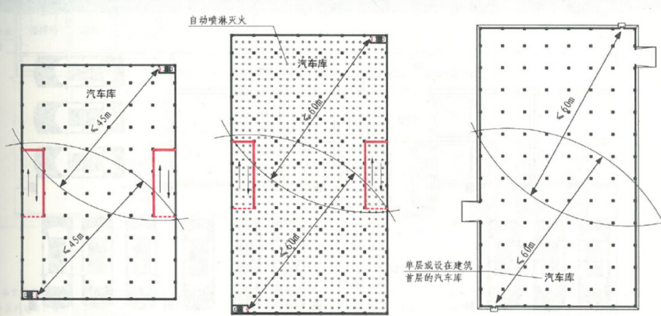
图1.6 示意图
停车位不得影响疏散出口的疏散宽度，应充分考虑机械停车位对疏散路线的影响。
1.22建筑高度大于27.0m不大于54.0m的住宅建筑，每个单元仅设置了一个安全出口，且该出口在建筑的顶部均设置了开向建筑屋顶的开启外门，但是两个单元之间存在有高度差，无法真正满足具备两个安全出口的条件，应如何把握？
按照《建筑设计防火规范》GB50016-2014（2018版）第5.5.26条执行。当有2个及以上住宅单元时，其疏散楼梯均应通至屋面连通；当任何一个单元，其疏散楼梯不能通至屋面时，每个单元均应设置2个安全出口。
疏散方案如下：
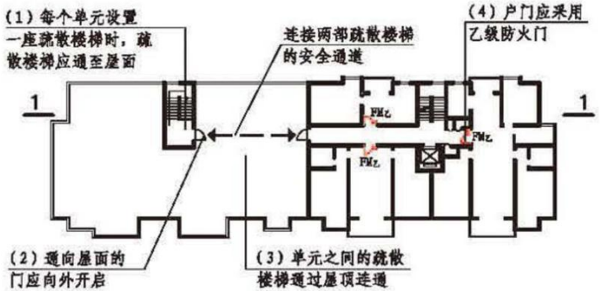
图1.7 27m<建筑高度≤54m的住宅建筑较低单元屋顶平面示意图（一）
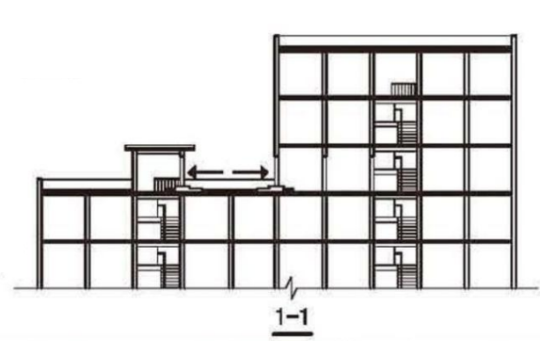
图1.8 27m<建筑高度≤54m的住宅建筑较低单元屋顶立面示意图（二）
有条件的情况下，存在高差的两单元间应在屋面高差处设置室外疏散楼梯，确有困难时可增加金属竖向梯。
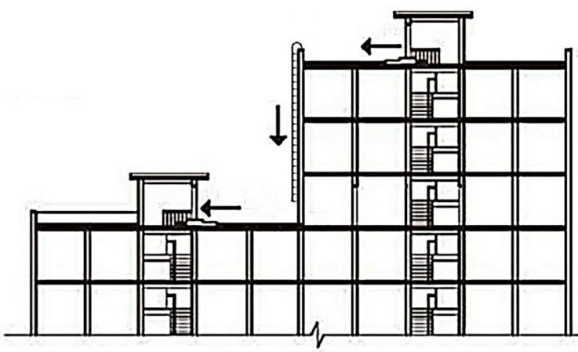
图1.9 27m<建筑高度≤54m的住宅建筑较低单元屋顶金属竖向梯示意图（三）
1.23建筑面积小于500m²的只有1个单元的住宅建筑的地下储藏间，第2个安全出口可否采用金属竖向梯？图集中金属竖向梯处未做防火分隔，是否可行？金属竖向梯处应设哪些消防设施？出地面的出口应如何防护？
1.住宅建筑的地下储藏间，可以采用金属竖向梯作为第2个安全出口；
2.当采用金属竖向梯作为安全出口时，楼板处应设内外易于开启的顶盖。为保证竖向梯疏散的安全性，避免产生烟囱效应，竖向梯处应采用不小于2.0h的防火隔墙和乙级防火门与其它区域进行分隔；
3.金属竖向梯处应设应急照明和疏散指示标志；
4.在满足上述1至3款条件的前提下，出地面的出口与地上门窗洞口的间距不做要求。
1.24多层公共建筑的楼梯间首层疏散门和首层疏散外门的净宽度如何要求？
除不用作其他楼层人员疏散并直通室外地面的外门总净宽度，可按本层的疏散人数计算确定外，首层疏散外门、楼梯间首层疏散门的总净宽度应按该建筑疏散人数最多一层的人数计算确定。
《建筑防火通用规范》GB55037-2022第7.1.4条第3款规定，疏散走道、首层疏散外门、公共建筑中的室内疏散楼梯的净宽度均不应小于1.1m。
人员密集的公共场所，疏散净宽度应按《建筑设计防火规范》GB50016-2014（2018版）第5.5.19条规定的1.4m执行。此处人员密集的公共场所是指营业厅、观众厅，礼堂、电影院、剧院和体育场馆的观众厅，公共娱乐场所中出入大厅、舞厅，候机（车、船）厅及医院的门诊大厅等面积较大、同一时间聚集人数较多的场所。
1.25防火窗是否可以作为排烟窗？
不可以。
防火窗在火灾时自行关闭，不能作为排烟窗。
1.26电梯厅处的电动推拉门或感应门，火灾时仅断电，手动推拉是否可以？
不可以。
电梯厅处的电动推拉门或感应门，不能作为疏散出口使用。
根据相关规定，电动推拉门或感应门在火灾情况下应能手动/自动开启。
1.27门禁系统的电子控制锁具可以采用电插式吗？
不可以。
电插锁虽然可以使门能双向开启，但消防联动时，锁舌可能会因各种原因被卡住，影响人员疏散。
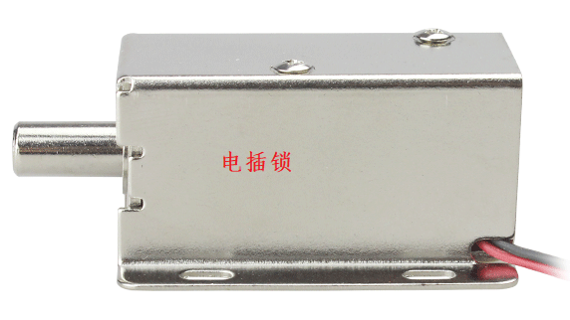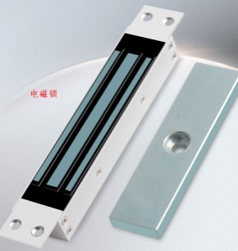
图1.10 电插锁式门禁 图1.11 电磁式门禁
1.28疏散通道上的防火门，是否需要设置防火门监控系统？
设置有常开式防火门的场所，应设置防火门监控系统，常闭式防火门可不设。
1.29公共建筑内借用疏散的两个防火分区之间的防火门的开向以及门上方安全出口指示标志的设置要求，应怎样规定？
两个区域单向借用疏散的，防火门应向疏散方向开启；相互借用时，按设计文件执行。
被借用防火分区疏散门的门口上方应安装“安全出口/禁止入内”标志灯。借用相邻防火分区疏散，需要改变指示灯状态，被借用防火分区的火灾报警区域信号作为触发信号，方向标志灯改变指示方向，“安全出口”熄灭、“禁止入内”指示点亮，集中控制型根据情况改变方向标志灯的指示方向。

第二部分 给排水专业

2.1消防管道与市政水的接口尺寸，验收时如何把握？
按照经消防设计审查合格的建设工程消防设计文件执行。
2.2济南地区的阀门井内管道是否需要保温？
在寒冷、严寒地区，室外阀门井应采取防冻措施。济南属于寒冷地区，原则上阀门井应采取防冻措施。当地下式室外消火栓的取水口在冰冻线（济南地区冰冻线取值0.5m）以上时，也应采取保温防冻措施。
2.3规范仅对墙壁式消防水泵接合器与门窗洞口的距离作出规定，其它型式的消防水泵接合器有具体要求吗？
消防水泵接合器周围应设置防止机动车辆撞击的设施。消防水泵接合器两侧沿道路方向各5.0m范围内禁止停放机动车，并应在明显位置设置警示标志。建筑外墙设置有玻璃幕墙或采用火灾时可能脱落的墙体装饰材料或构造时，供灭火救援用的水泵接合器应设置在距离建筑外墙不小于5.0m位置或采取安全防护措施。
2.4为配合车位布置，确保车位不影响消火栓箱门的开启角度及方便灭火操作，汽车库内能否采用异型尺寸消防箱？
确有困难时，可采用山东土木建筑学会标准《窄型消火栓箱技术标准》图3.3.3窄型消火栓箱构造BZ型或DZ型。
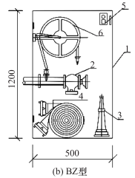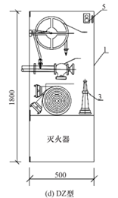
图2.1 窄型消火栓箱构造（一） 图2.2 窄型消火栓箱构造（二）
2.5两格或两座水池的连通管应如何设置？消防设计采用的吸水方式经常不同，请给予统一做法。
两格或两座水池的连通管设置，应能保证一格或一座水池出现检修情况时，主泵和备用泵均能同时从消防水池中吸水。应当采用如下连通方式：
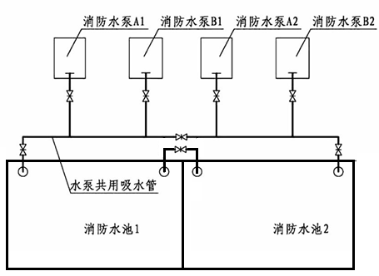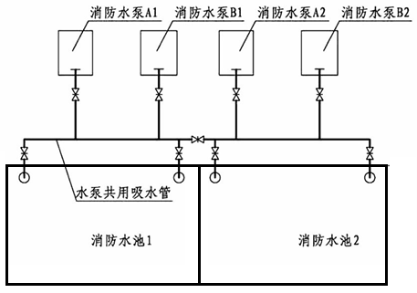
图2.3 两格水池吸水管布置示意图（一）
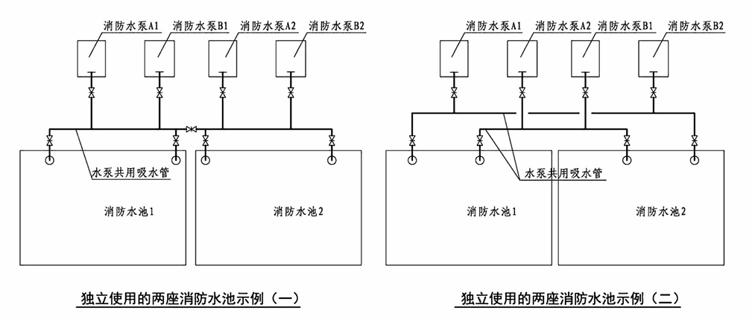
图2.4 两座水池吸水管布置示意图（二）
2.6消防泵、自动喷水灭火系统泵吸水管是否必须设置过滤器？
《消防给水及消火栓系统技术规范》GB50974-2014第5.1.15条规定：消防水泵吸水管可设置管道过滤器，管道过滤器的过水面积应大于管道过水面积的4倍，且孔径不宜小于3mm。其吸水管并未要求必须设置过滤器。
自动喷水灭火系统采用天然水源时，消防水泵的吸水口应采取防止杂物堵塞的措施。
自动跟踪定位射流灭火系统的消防水泵吸水管上应设置过滤器、真空压力表和控制阀。
2.7《自动喷水灭火系统设计规范》GB50084-2017第7.1.13条规定，装设网格、栅板类通透性吊顶的场所，当通透面积占吊顶总面积的比例大于70％时，喷头应设置在吊顶上方。对于通透面积占吊顶总面积的比例不大于70％时，应当如何设置？
当通透面积占吊顶总面积的比例大于70％时，喷头应设置在吊顶上方；当通透面积占吊顶总面积的比例小于70％时，喷头在吊顶上方和下方分别设置，设置在镂空吊顶下方的喷头上方应设面积不小于0.12m²的挡水板。
2.8大型商业建筑的中庭处自动跟踪定位射流系统手动控制箱是否必须安装在最底层？
《自动跟踪定位射流灭火系统技术标准》GB51427-2021第4.3.8条规定，手动控制箱应设置在保护区域的最底层，并宜设置在直通室外的楼层且宜靠近安全出口处，应便于现场手动操作，并能观察到灭火装置。
2.9《自动喷水灭火系统设计规范》GB50084-2017规定，超出水泵结合器供水高度的楼层宜采用快速响应洒水喷头，供水高度如何界定？
按室内楼地面距室外地坪100m高度界定。
2.10医院的手术室等洁净部位，不宜布置洒水喷头。应采用什么类型的灭火方式？
当洁净手术部按照消防技术标准需设置消火栓系统时，应在洁净手术室室外设置，应能保证2支水枪的充实水柱同时到达手术室内的任何部位。当洁净手术部按照消防技术标准未设置室内消火栓时，应在洁净手术室室外设置消防软管卷盘等灭火设施。洁净手术部应按现行国家标准《建筑灭火器配置设计规范》GB50140-2005的相关规定配置灭火器。
2.11民用建筑中流量开关启泵的设定流量是多少？流量开关应安装在什么位置？
1.正常情况下，自动喷水灭火系统系统流量开关的启泵设定值推荐为（1.5～2.0）L/s，消火栓系统流量开关的启泵设定值推荐为3.0L/s。
2.高位消防水箱稳压时，流量开关应设置在高位消防水箱的出水管上；当设置稳压装置时，流量开关应设置在高位水箱出水管与稳压装置出水管的汇流管上。

第三部分 暖通专业

3.1机械加压送风系统风机室外入口处是否必须设置“电动风阀”？
采用常开送风口的防烟（封闭）楼梯间所设置的机械加压送风系统需要设置电动风阀；对于采用常闭送风口的可不设。
多台正压送风机共用一个井道时，每台正压送风机入口处均应设置止回阀。
当正压送风机前端设有电动风阀时，平时常闭，火灾发生时，应与正压送风机同时连锁打开。
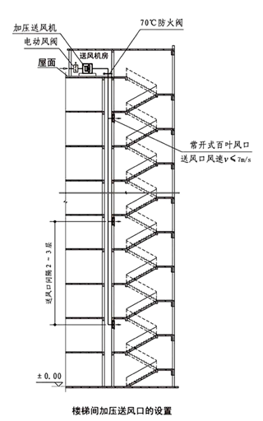
图3.1 楼梯间机械加压送风系统入口处设置电动风阀（一）
3.2建筑高度小于100m的建筑，其机械加压送风系统地上加地下服务区段高度大于100m；建筑高度小于50m的公共建筑，其机械排烟系统地上加地下服务区段高度大于50m。对机械加送风系统和机械排烟系统的设置应如何把握？
《消防设施通用规范》GB55036-2022的第11.2.2条和第11.3.3条中，分别对机械加压送风系统和机械排烟系统的设置原则进行了明确规定，机械加压送风系统竖向分段独立设置的每段服务高度不应大于100m；公共建筑和工业建筑中机械排烟系统竖向分段独立设置的每段服务高度应小于或等50m。应注意的是，竖向分段独立设置的高度均指系统服务区段高度，即从服务对象的最下层地面至最上层顶板的高度，不含出屋面楼梯间的高度，竖向分段应结合设备层科学布置。
据此，对于建筑高度小于100m的建筑，当地上加地下服务区段高度大于100m时，其机械加压送风系统也应分段独立设置；对于建筑高度小于50m的公共建筑，当地上加地下服务区段高度大于50m时，地上和地下应分段独立设置机械排烟系统。
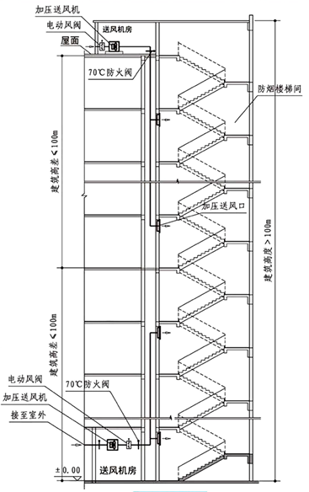
图3.2 机械加压送风系统也应分段独立设置（一）
3.3同一个防烟分区存在不同的空间高度时，挡烟设施和排烟口应如何设置？
1.当采用自然排烟方式时，储烟仓的厚度不应小于空间净高的20%，且不应小于500mm；当采用机械排烟方式时，不应小于空间净高的10%，且不应小于500mm。同时储烟仓底部距地面的高度应大于安全疏散所需的最小清晰高度，最小清晰高度应按第3款的规定计算确定。
2.当储烟仓的烟层与周围空气温差小于15℃时，应通过降低排烟口的位置等措施重新调整排烟设计。
3.走道、室内空间净高不大于3m的区域，其最小清晰高度不宜小于其净高的1/2，其他区域的最小清晰高度应按下式计算：
1） 对于单层空间，最小清晰高度应该下式计算：
H_{q}=1.6+0.1H
2）对于多层连通空间，最小清晰高度应该下式计算：
H_{q}=1.6+0.1H₁+H₂
式中：H_{q}—最小清晰高度（m）；
H—单层空间楼板至吊顶的距离（m）；
H₁—多层连通空间最高疏散楼层楼板至吊顶的距离（m）；
H₂—多层连通空间最高疏散楼层楼板至连通空间地面的距离（m）。
3）对于空间内有多个净高的防烟分区，计算清晰高度应保证人员所有活动区域最小清晰高度要求。
4．同一防烟分区中两排烟口边缘之间的最小距离应按下式计算：
S_{min}=0.9•V_{e}^{0.5}
式中：S_{min}—两排烟口边缘之间的最小距离（m）；
V_{e}—单个排烟口的排烟量(m³/s)。
3.4对于电动挡烟垂壁，是否应设置一个最低降落高度要求？
挡烟垂壁的最低高度不应低于500mm；电动挡烟垂壁动作后距离地面应不小于1.8m。
3.5挡烟垂壁是否必须设置在建筑结构梁或顶板上？是否可设置在吊顶下？
1.根据《建筑防烟排烟系统技术标准》GB51251-2017图示，挡烟垂壁应设置在建筑结构梁上。
2.由于吊顶内存在大量管线，挡烟垂壁的安装非常困难。挡烟垂壁的作用是火灾初期阻隔烟气，对于不燃材料制作的密闭型吊顶，挡烟垂壁可设置在吊顶下。
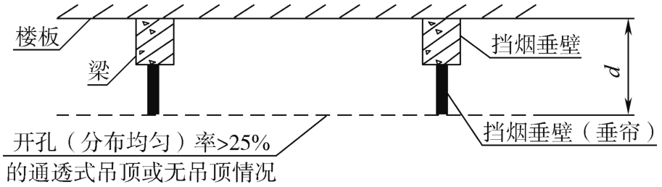
图3.3 挡烟垂壁设置在建筑结构梁或顶板上（一）
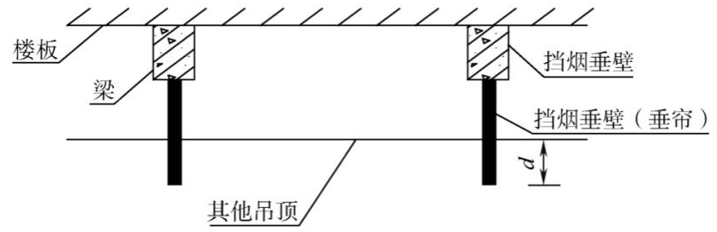
图3.4 挡烟垂壁设置在建筑结构梁或顶板上（二）
3.6排烟口开在排烟管道上部是否可以？
排烟口开设在排烟管道的具体部位，规范未做明确规定，宜设置在储烟仓内排烟管道的下部或侧面；不影响排烟口面积的情况下可设置在排烟管道上部，应在排烟管道下部、排烟口对应位置设置明显的标识。
当排烟口设置在风管的上部时，排烟口与楼板的距离应满足排烟口与楼板处气流流通断面风速不大于10m/s的要求，并应采取防止自喷水流进入排烟管的措施。
3.7设置在高位的多个自然排烟窗（口），设置手动开启装置，不便于火灾时及时（同时）开启，设计审查验收时应如何把握？
设置在高处不便于直接开启的多个自然排烟窗（口），为便于火灾时能及时有效开启，宜设置电动开启方式，且宜集中手动控制，手动控制装置距地面高度应为1.3m〜1.5m。
净空高度大于9m的中庭、建筑面积大于2000㎡的营业厅、展览厅、多功能厅等场所，尚应设置集中手动开启装置和自动开启设施。

第四部分 电气专业

4.1关于旅馆建筑“设有火灾自动报警系统的旅馆类建筑，每间客房至少有1盏灯接入应急照明供电回路。”如何把控？
《宿舍、旅馆建筑项目规范》GB55025-2022第4.1.4条规定，设有火灾自动报警系统的旅馆类建筑，每间客房应至少有1盏灯接入应急照明供电回路。
4.2是否要求电气火灾监控系统、可燃气体探测报警系统的报警控制器主机相关报警信息接入到消防控制室图形显示装置上？
当电气火灾监控系统、可燃气体探测报警系统、消防设备电源监控系统、防火门监控系统的报警控制器主机安装在消防控制室内时，可以不接入到消防控制室图形显示装置。当接入时，消防控制室图形显示装置与火灾报警控制器、消防联动控制器、电气火灾监控器、可燃气体报警控制器等消防设备之间，应采用专用线路连接，该类信息与火灾报警信息的显示应有区别。
4.3对于未设置消防控制室但采用集中电源供电的非集中型控制系统，对于其火灾时的控制启动应如何要求？
应符合《消防应急照明和疏散指示系统技术标准》GB51309-2018第3.7节有关要求。
对于未设置消防控制室但采用集中电源供电的非集中型控制系统，集中电源应设置在有人值班的场所，火灾确认后，应能手动控制系统的应急启动；设置区域火灾报警系统的场所，尚应能自动控制系统的应急启动。
4.4《民用建筑电气设计标准》GB51348-2019第13.7.14条规定，除防火卷帘的控制箱外，消防用电设备的配电箱和控制箱应安装在机房或配电小间内。参照该规定，挡烟垂壁的控制箱是否可以设置在现场？
挡烟垂壁的控制箱与防火卷帘的控制箱功能类似，应在挡烟垂壁附近设置。
4.5可开启的防火窗必须通过火灾自动报警系统联动关闭吗？
可开启的防火窗除手动控制启闭功能外，尚具有易熔合金件或玻璃球等热敏感元件温度控制关闭的功能，达到一定温度时，防火窗自行关闭。
防火窗的启闭控制方式可以附加电动控制方式，可通过火灾自动报警系统联动控制。
4.6设有火灾自动报警系统的公共建筑的封闭式阳台，是否应设置火灾探测器？
每个探测区域应至少设置一只火灾探测器。封闭式阳台形成独立的探测区域时应设置火灾探测器。
4.7设置自动喷水灭火系统的防排烟机房内风机控制箱防水等级如何把控？
应采用不低于IPX5防护等级的电源、控制箱。

